***Vyprávění br. Josefa Broučka (Bill, nar.1931)*** 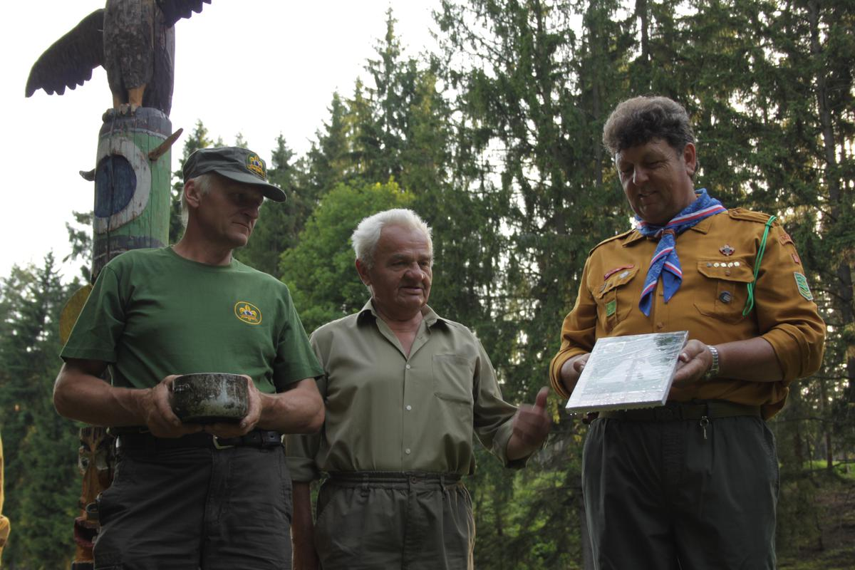

*volný přepis*

*„Do skautu jsem vstoupil hned na jaře roku 1945 i s bratrem Františkem. Tehdy Miloslav Barborka,přezdívku měl Ferina a skautoval údajně již od roku 1939 někde v Horažďovicích, dělal velkou osvětu a nábor a výsledkem byl velký zájem od chlapců a děvčat z nádraží,vsi i z Velešic. Podle kroniky,kterou psal Stanislav Švec a která se dochovala, byl den ustavení Junáka v Pačejově stanoven na* ***22.června 1945.*** *Všichni jsme toužili zažít dobrodružství a být mezi těmi hochy v širokých kloboucích, které jsme vídali již za první republiky a skoro jim záviděli jejich činnost a táborový život. A tak jsme začali skautovat pod vedením br.Feriny.“*

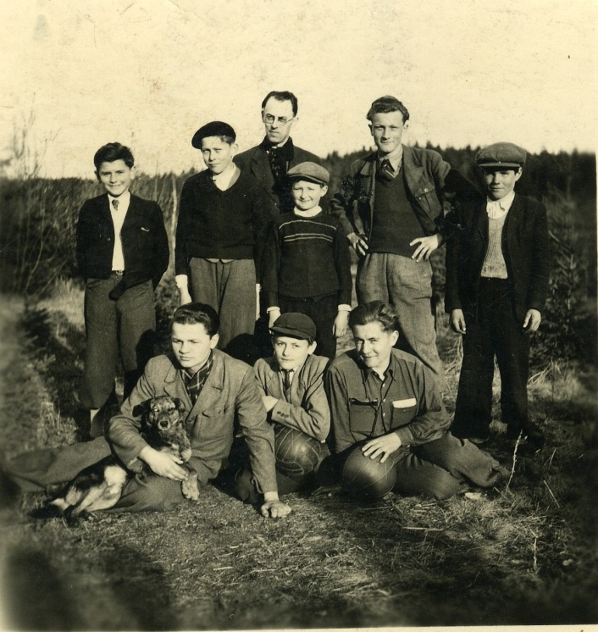

***Foto****: 1945-jedna z prvních fotek, vzadu uprostřed br. Barborka, na zemi sedí*

*zleva J.Brouček,L.Forman,J.Benda,stojí druhý zleva J.Panuška,druhý zprava V.Havlík*

*Při prohlížení knihy o historii skautského hnutí v Pačejově narazil na pasáž, že skauti vybudovali v Pačejově volejbalové hřiště.“To bylo jinak“, povídá a pokračuje: „To hřiště bylo na tenis. Domluvili jsme se s obcí, jestli můžeme upravit plácek před „Zubních“ u mostu. Dnes tam stojí učitelská bytovka.Bylo to, mám dojem, v roce 1946. U Bendů ve stavebninách a v zahradnictví sloužil ňákej Jožka Mandík a taky tam jezdil s koněm. Ten to napřed zoral, my vybrali drny, uhrabali a upravili. Hardyho (Jaromíra Bendy) táta měl stavebniny a tak nám od někud objednal antuku. Ta přišla na vagonu vlakem a navezli jsme ji na to hřiště a rozhrnuli. Bylo ji třeba uválcovat, ale jak? Někdo nám poradil, že pěknej velkej válec z kamene o průměru asi tak metr mají na zámku v Defurových Lažanech. Půjčí nám ho? A jak ho dostat na nádraží? Domluvili jsme se, bylo nás pět, a vyrazili na zámek do Lažan. Tam nám jej půjčili. Měl oj s okem. Skrze oko jsme prostrčili klacek a ve dvou táhli, po cestě na nádraží jsme se střídali a po několika hodinách jsme jej dotáhli na místo. Další dny jsme hřiště válcovali, až bylo dílo hotovo. Složili jsme se a zakoupili síť a můžeme začít hrát.Hráli jsme zápasy mezi sebou a pořádali turnaje. Takhle to bylo.“*

***Fotka tenistů - skautů****: zleva Fr.Brouček, J.Brouček,L.Forman,J.Benda,V.Havlík.*

*V pozadí uprostřed je vidět kamenný válec,*

*vlevo ještě starý kamenný most,Hrabačků a Čadů*

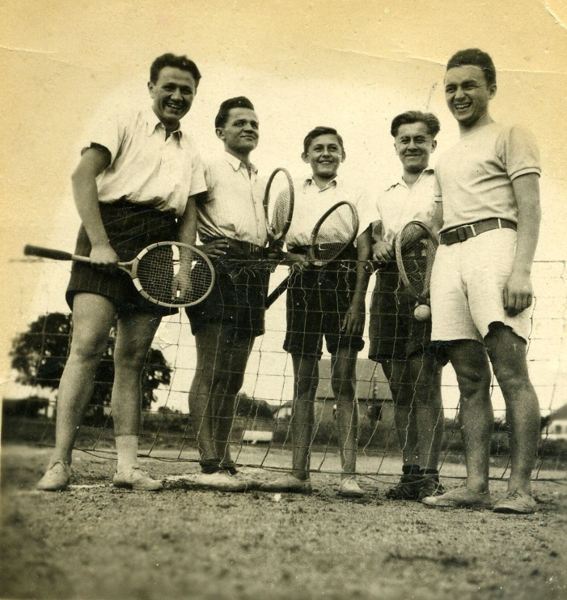

*\*\*\*\*\*\**

*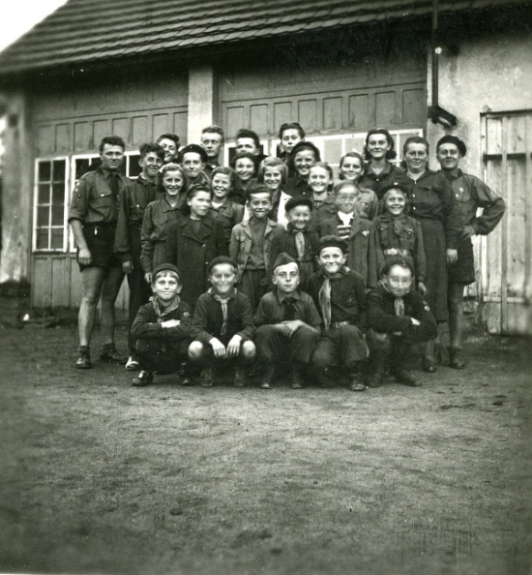Skautská činnost se slibně rozvíjela,plnili jsme úkoly z Junácké stezky, zkoušky odborných zdatností,pořádali sportovní zápasy, výlety a táborové ohně, při kterých se zpívaly skautské písně.A taky jsme se 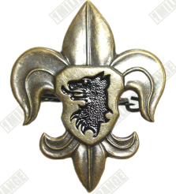připravovali na složení slibu,což se uskutečnilo 22.12.1947 do rukou br.Barborky*

***Foto****: děvčata a chlapci-středisko Jestřáb 1948,před*

*klubovnou,druhá zprava sestra Čejka*

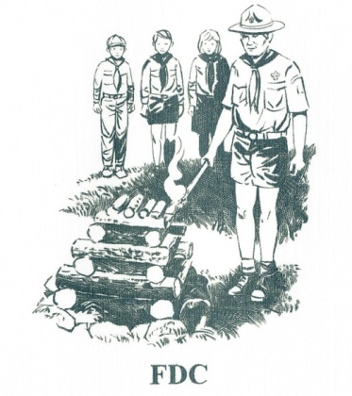

*„A co tábor na Křemelné v roce 1949,“zeptal jsem se? „Já jsem na tom táboře z nějakých důvodů nebyl,byl už jsem vyučenej a musel nastoupit do práce. Já si ale vzpomínám, že jsme v létě toho roku, byl to srpen, podnikli týdenní výpravu na kolech. Bylo nás šest. Já,brácha,Jaromír Benda,Vašek Havlík,Láďa Forman a ten Jožka Mandík. Kola jsme dovezli vlakem do Strakonic a tam odsaď vyrazili po trase Mirotice, Zbiroh, Beroun, Lány, Praha,Říčany,Kostelec n/Č.lesy, Kutná Hora,Pelhřimov,Sezimovo Ústí,,Tábor,Písek,Strakonice,Pačejov. Jeli jsme samozřejmě v krojích. Jednu z prvních nocí jsme trávili někde za Berounem u vody, asi u Berounky.*

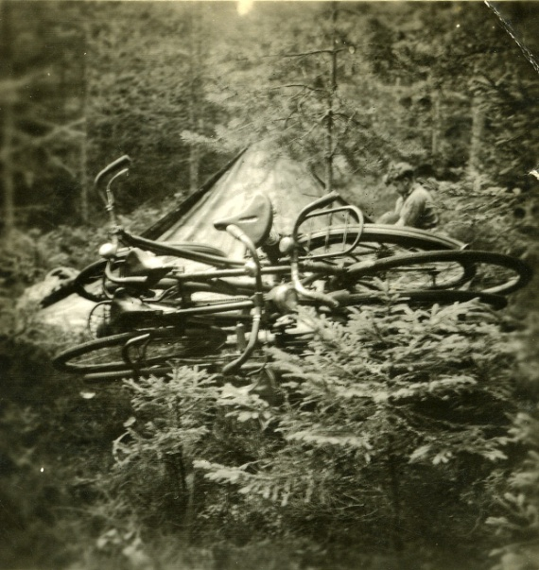 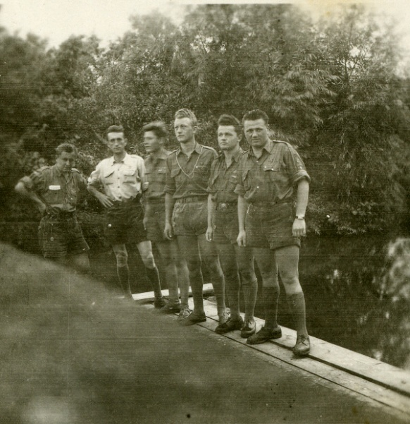

***Foto****: Jedno z tábořišť* ***Foto****: Na lávce u vody – odpředu: F.Brouček,J.Brouček,*

*V.Havlík,L.Forman,J.Mandík,J.Benda*

*V noci se jeden z nás vzbudil a slyší divné zvuky.Probudil potichu nás ostatní a všichni jsme poslouchali a dávali pozor. Zvuky sílily,slábly, takové divné mlaskání,šplouchání. Někdo nás pozoruje, asi nás chce přepadnout.Bylo v nás velké napětí! Potichu jsme se domlouvali,co uděláme. Nakonec vše dobře dopadlo,neboť se ukázalo, že ony zvuky vydávají ryby a my jak nejsme zvyklí v noci u vody,tak nás to zaskočilo.*

*Další naše cesta vedla do Lán na zámek, kde má hrob náš první president T.G.Masaryk. Po prohlídce okolí zámku a parku jsme navštívili hrob a poklonili se jeho památce.*

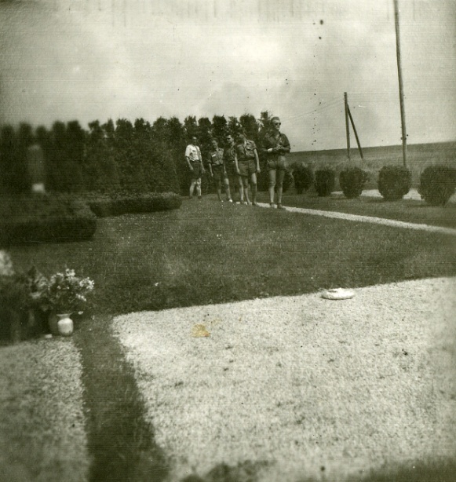 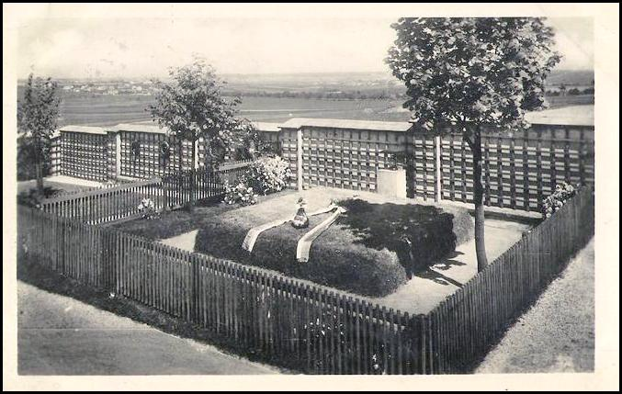

***Foto:*** *Pačejovští skauti u hrobu T.G.Masaryka* ***Foto****: hrob T.G.Masaryka v té době*

*Po prohlídce jsme vyrazili směr Praha. Trochu jsme měli obavy, je to přeci jenom velké město a neznali jsme dobře cestu. Naštěstí nám poradil policista a vyvedl nás směrem na Říčany a dál už jsme trefili. Pokračovali jsme směrem na Kostelec nad Černými lesy a tam jsme nocovali.*

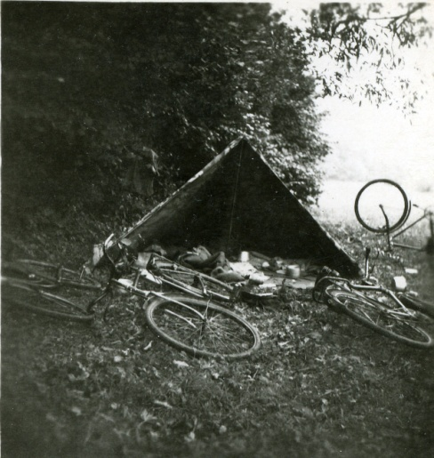 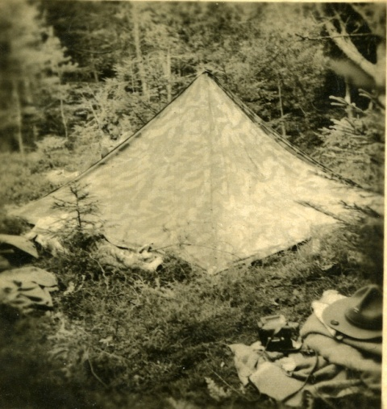

***Foto****: táboření při výpravě na kolech*

*Dále jsme pokračovali na Kutnou Horu. Byla pohnutá doba rok po převratu v roce 1948, my měli na sobě kroje a asi jsme byli podezřelí, protože nad námi několikrát velice nízko přelétlo malé letadlo a do hodiny nás kontrolovala hlídka bezpečnosti. Vše ale dopadlo dobře a my pokračovali dál do Kutné Hory. Tam jsme navštívili v části Sedlec celosvětově známý hřbitovní kostel Všech svatých s kostnicí, jehož interiér je vyzdoben pomocí kostí a lebek.“*

Když v roce 1784 císař Josef II. rušil kláštery, zanikl i sedlecký klášter a hřbitovní kostelík se dostal do držení rodu Schwarzenberků z Orlíka. Jejich stavební mistr František Rint z České skalice provedl v roce 1870 mimořádně nápaditě výzdobu podzemní kaple pomocí kostí a lebek ze zmíněných pyramid. Kosti, které použil k výzdobě, dezinfikoval a vybělil chlorovým vápnem. Doplnil výzdobu Schwarzenberským erbem a do výzdoby zakomponoval i své jméno. Proto bývá považován za původního autora tohoto vyjímečného uspořádání lidských ostatků.

**Sedlecká kostnice – MEMENTO MORI** – jedinečně pojaté místo spočinutí téměř 40 tisíců těch, kteří zde byli před námi…

*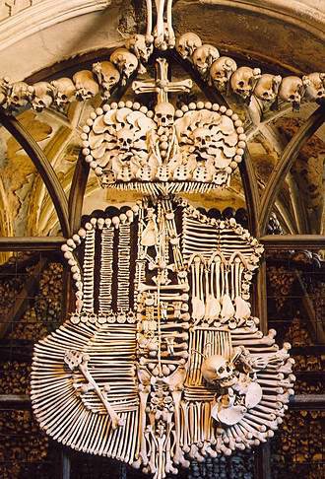 erb 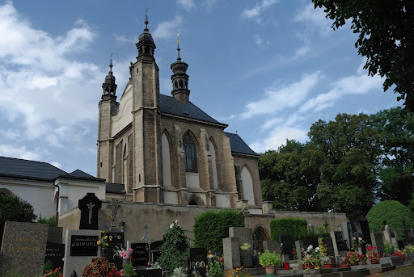 kostel*

*\*\*\*\*\*\*\*\*\*\*\*\*\*\*\*\*\*\**

*„Po prohlídce jsme pokračovali směr Pelhřimov a tam jsme někde přespali. Další den jsme jeli do Sezimova Ústí. Naším cílem byla vila presidenta Edvarda Beneše. Ten sice rok předtím v září zemřel, ale jeho žena Hana tam bydlela dál. Po prohlídce jsme pokračovali dál směr Tábor. To už se začínalo zhoršovat počasí, pršelo a tak jsme se ubytovali v nějakém zájezdním hostinci někde mezi Táborem a Pískem.*

*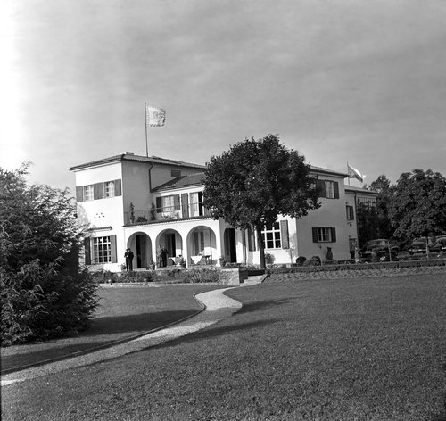 vila 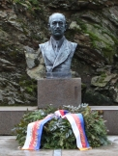 hrobka*

*Ráno, protože se počasí nezlepšilo, jsme se po snídani dohodli, že dojedeme do Písku, tam naložíme kola na vlak a domů do Pačejova jsme dojeli přes Strakonice vlakem a hlavně v pořádku.*

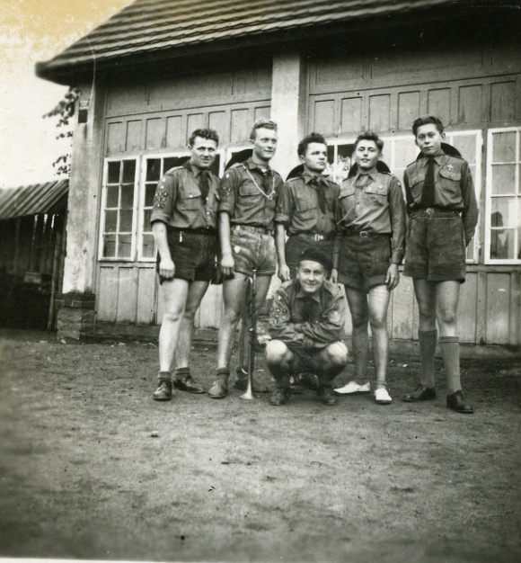 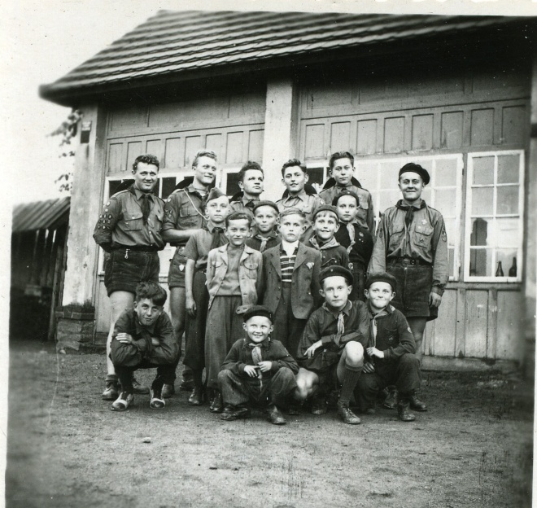

***Foto****: před klubovnou u Bendů zleva:Fr.Brouček****, Foto****: skauti a vlčata před klubovnou 1948-49*

*V.Havlík,J.Brouček,L.Forman,J.Panuška a sedí*

*Jaromír Benda- 1948-49*

*V roce* ***1950*** *byl skauting zakázán a já jsem narukoval na vojnu do Hodonína, kupodivu k normálnímu útvaru, neboť bratr již na vojně byl a ten narukoval k PTP- černým výložkám. Dokonce jsem byl vyslán do poddůstojnické školy v Kroměříži a po jejím ukončení po půl roce jsem byl převelen do Uherského Hradiště a tam jsem vojnu dosloužil.“*

*\*\*\*\*\*\*\*\*\*\*\*\**

*„Po obnovení činnosti Junáka v Pačejově v roce* ***1968*** *vstoupil do jeho řad můj syn Pepík i dcera Maruš, když předtím byli členy oddílu Zálesáků pod Svazarmem. Pamatuji si, že jsem za nimi jel na návštěvu na tábor u Myslívského rybníka, Bylo to asi v sobotu nebo v neděli,protože jsem tam jel už po obědě, děti se šli koupat s vedoucími a tak jsem šel taky s nimi. Vše probíhalo normálně a najednou koukám a bylo mi divné, že mladý Kesner (Macoun) se tak ve vodě divně pohybuje, plácá, potápí. Chvilku jsem jej pozoroval a bylo mi jasné, že se topí. Okamžitě jsem skočil do vody, doplaval k němu a vytáhl ho na břeh. Vše dobře dopadlo. Naštěstí! Potom někdy na podzim mi přišla pozvánka a Rikitan, který to zařídil, jel se mnou do Strakonic a tam jsem převzal skautské vyznamenání za záchranu života. Bohužel jej nemůžu najít a nevím, kde ho mám.“*

***Tady končí vyprávění pamětníka. Poděkoval jsem,pozval jsem ho na křest knihy a rozloučili jsme se.***

***A byl jsem šťastný,že jsem jej navštívil a udělal velký krok k tomu, aby nebylo zapomenuto !***

***Vyprávění se uskutečnilo 12.6.2012 volný přepis Jan Vavřička -Tom 14.7.2012***